*ТОГАОУ «Мичуринский лицей»*

Проект на тему

**«**Визуализация геометрического смысла линейной алгебры и его использование в вычислении уравнений графиков**»**

Выполнил ученик 11-б класса

Мелихов Дмитрий

Руководитель: учитель информатики  
Десятник А.А.

*г. Мичуринск-наукоград, 2020*

В математике можно встретиться с изменениями объектов в пространстве: прямолинейным движением, вращением, деформацией. Например, нужно описать уравнением фигуру, полученную линейными преобразованиями на плоскости. Подобные задачи можно решить, используя методы линейной алгебры. Однако, сложно использовать матрицы, не имея визуального представления об их природе.

Проблема: без визуализации сложно полностью понять смысл операций в линейной алгебре, который можно использовать в вычислении уравнений графиков.

Цели: визуализировать геометрический смысл линейной алгебры и автоматизировать сложные вычислительные процессы при построении, преобразовании графиков функции с помощью программы.

План реализации:

1. Изучение и подключение необходимых библиотек.
2. Реализация классов основных объектов на плоскости.
3. Создание плоскости для изображения графиков и векторов.
4. Создание окна для параметров.
5. Добавление векторов и матрицы преобразований .
6. Математическое решение проблемы поворота графиков функций.
7. Автоматизация решения, создание интерфейса для ввода функций.
8. Тестирование и сборка проекта.

**1.0**

**Библиотеки**

Для написания программы в первую очередь требуется знание библиотек: для написания оконного приложения – PyQt, для моделирования плоскости, на которой можно изображать векторы уравнения графика – PyGame, для упрощения вычислений и применения операций с матрицами и векторами – NumPy.

Все три библиотеки, а также программирование на Python в общем я изучил на курсах дополнительного образования Яндекс.Лицей.

В файле *config.py* импортиреум нужные функции из библиотек и зададим константы:

import pygame  
import numpy as np  
from numpy import sqrt, log, sin, sinh, cos, cosh, tan, tanh, arccos, arcsin, arctan, e, pi  
from PyQt5 import QtGui  
from PyQt5.QtWidgets import QMainWindow, QApplication, QShortcut  
from PyQt5 import uic  
from PyQt5.QtCore import Qt  
import sys  
  
# screen size  
size = width, height = 1200, 800  
fps = 30  
# colors in rgb  
WHITE = (255, 255, 255)  
BLACK = (0, 0, 0)  
DARK_BLUE = (0, 0, 255)  
BLUE = (100, 149, 237)  
GREY = (128, 128, 128)  
RED = (255, 0, 0)  
Epsilon = 10 ** (-10)  
COLORS = {'green': (128, 191, 132),  
 'blue': (57, 140, 191),  
 'orange': (217, 61, 4),  
 'yellow': (242, 183, 5),  
 'purple': (145, 38, 191)}

**2.0**

**Реализация классов основных объектов на плоскости**

В качестве графического движка я выбрал PyGame, для упрощения работы. Основные объекты на плоскости в данной реализации – точка (вершина) и вектор.

**2.1**

**Точка**

Создадим класс:

class Vertex:  
 def __init__(self, coords, unit, center):  
 # coordinates  
 self.coords = coords  
 # coords after applying transformation  
 self.transformed = coords  
 # information to get real coords if vertex  
 self.unit = unit  
 self.center = center

В инициализатор класс принимает координаты, количество пикселей в единичном отрезке и координаты центра плоскости, в *transformed* сохраняются координаты после перемещения.

def real_cords(self):  
 return [int(self.transformed[0] * self.unit + self.center[0]),  
 int(-self.transformed[1] * self.unit + self.center[1])]

Данный метод возвращает “настоящие” координаты (т.е. относительно плоскости PyGame): координата точки * количество пикселей + координата центра. Минус во второй координате стоит с учётом, что ось Oy в плоскости окна PyGame направлена вниз (Начало координат в PyGame в верхнем левом углу)

def transform(self, matrix):  
 cord = np.array(self.coords)  
 new = matrix.dot(cord)  
 self.transformed = [new[0], new[1]]

Метод *transform* представляет точку как радиус-вектор с концом в этой точке с изначальными координатами, а затем умножает его на данную матрицу. Координаты полученного вектора записываются в изменённые координаты точки.

def connect(self, window, another_vertex, color, weight=1):  
 pygame.draw.line(window, color, self.real_cords(), another_vertex.real_cords(), weight)

Метод *connect* соединяет данную точку с другой отрезком заданной толщины и указанным цветом.

def draw(self, window):  
 pygame.draw.circle(window, BLACK, self.real_cords(), 2)

Метод *draw* рисует точку на экране.

**2.2**

**Вектор**

Класс вектора унаследуем от точки:

class Vector(Vertex):  
 def __init__(self, coords, unit, central_vertex, color):  
 super().__init__(coords, unit, central_vertex.real_cords())  
 self.color = color  
 # start of vector  
 self.central_vertex = central_vertex

Помимо параметров точки здесь сохраняется объект центральной точки.

def draw(self, window):  
 self.connect(window, self.central_vertex, self.color, 2)  
 pygame.draw.circle(window, self.color, self.real_cords(), 3)

Метод *draw* рисует радиус-вектор, соединяя конец вектора и центральную вершину. А также выделяется конец вектора

def change_cords(self, real):  
 self.transformed = [(real[0] - self.center[0]) / self.unit, - (real[1] - self.center[1]) / self.unit]

Метод *change_cords* по заданным ‘реальным’ координатам меняет относительные координаты.

А также вспомогательный класс для обозначения базисных векторов:

class BasisVector(Vector):  
 def __init__(self, coords, unit, center, color):  
 super().__init__(coords, unit, center, color)

**3.0**

**Создание плоскости для изображения графиков и векторов**

Создадим класс BackGrid для сохранения изначального состояния плоскости:

class BackGrid:  
 def __init__(self, center, side, cell_size, color):  
 self.x = center[0]  
 self.y = center[1]  
 # size of grid  
 self.side = (side // 2) * 2 + 1  
 self.cell_size = cell_size  
 self.color = color  
 # vertexes that determine plane  
 self.top_vertexes = [Vertex((i, side // 2), cell_size, center) for i in range(- side // 2, side // 2 + 1)]  
 self.bot_vertexes = [Vertex((i, - side // 2), cell_size, center) for i in range(- side // 2, side // 2 + 1)]  
 self.left_vertexes = [Vertex((- side // 2, i), cell_size, center) for i in range(- side // 2, side // 2 + 1)]  
 self.right_vertexes = [Vertex((side // 2, i), cell_size, center) for i in range(- side // 2, side // 2 + 1)]

Для прорисовки сетки создадим “рамку” из точек – списки: *top_vertexes, bot_vertexes, left_vertexes, right_vertexes.*

Метод, соединяющий верхние и нижние, левые и правые точки соединим с помощью метода *draw_object:*

def draw_object(self, window, weight=1):  
 for i in range(self.side):  
 if i == self.side // 2 and self.__class__ == Grid:  
 self.top_vertexes[i].connect(window, self.bot_vertexes[i], BLACK, weight)  
 else:  
 self.top_vertexes[i].connect(window, self.bot_vertexes[i], self.color, weight)  
 for i in range(self.side):  
 if i == self.side // 2 and self.__class__ == Grid:  
 self.left_vertexes[i].connect(window, self.right_vertexes[i], BLACK, weight)  
 else:  
 self.left_vertexes[i].connect(window, self.right_vertexes[i], self.color, weight)

Создадим класс плоскости, где к каждой точке будет применяться линейное преобразование:

class Grid(BackGrid):  
 def __init__(self, center, side, cell_size, color):  
 super().__init__(center, side, cell_size, color)  
 self.central_vertex = Vertex((0, 0), cell_size, center)  
 # Basis vectors determine all vertexes in plane.  
 # Changing basis vectors coordinates we apply  
 # linear transformation to all points in plane:  
 # [ i.x j.x ]  
 # M =[ i.y j.y ] , where i, j - basis vectors and x, y - their coordinates  
 self.basis_vectors = [BasisVector((1, 0), self.cell_size, self.central_vertex, DARK_BLUE),  
 BasisVector((0, 1), self.cell_size, self.central_vertex, RED)]  
 # common vectors, we can drag them by mouse  
 self.vectors = []  
 self.available_colors = [(145, 38, 191), (242, 183, 5), (217, 61, 4), (57, 140, 191), (128, 191, 132)]  
 # buffer for previous vector, for changing it's coords via tab  
 self.prev_vector = None  
 # function  
 self.function = ''  
 self.transformed_function = ''  
 self.function_dots = []

Здесь дополнительно хранятся базисные векторы, векторы, заданные пользователем, и их возможные цвета (всего не более 5 векторов) точки функции, по которым она будет строиться.

Метод для прорисовки плоскости:

def draw_object(self, window, weight=1):  
 super().draw_object(window, weight)  
 self.basis_vectors[0].draw(window)  
 self.basis_vectors[1].draw(window)  
 for dot in self.function_dots:  
 try:  
 dot.draw(window)  
 except Exception as err:  
 pass  
 for vector in self.vectors:  
 try:  
 vector.draw(window)  
 except Exception as err:  
 pass  
 pygame.draw.circle(window, BLACK, (self.x, self.y), 3)

**4.0**

**Создание окна для параметров**

Для реализации графического интерфейса я использовал библиотеку PyQt.

**4.1**

**Окно**

Создадим класс окна:

class MainWindow(QMainWindow):  
 def __init__(self):  
 super().__init__()  
 # load pattern  
 self.ui = uic.loadUi('main_window.ui', self)  
  
 # apply linear transformation  
 self.ApplyButton.clicked.connect(self.apply)  
  
 self.matrix00.returnPressed.connect(self.change_focus)  
 self.matrix01.returnPressed.connect(self.change_focus)  
 self.matrix10.returnPressed.connect(self.change_focus)  
 self.matrix11.returnPressed.connect(self.apply)  
  
 # unapply transformation  
 self.ResetButton.clicked.connect(self.reset)  
  
 # adding and changing vector using coords of grid  
 self.AddVector.clicked.connect(self.add_vector)  
 self.Vector_x.returnPressed.connect(self.change_focus)  
 self.Vector_y.returnPressed.connect(self.add_vector)  
 self.ChangeVectorRealCords.clicked.connect(self.change_vector_real_cords)  
  
 # adding and changing vector using basis vector  
 self.AddVector_rel.clicked.connect(self.add_vector_rel)  
 self.Vector_x_rel.returnPressed.connect(self.change_focus)  
 self.Vector_y_rel.returnPressed.connect(self.add_vector_rel)  
 self.ChangeVectorRelativeCords.clicked.connect(self.change_vector_relative_cords)  
  
 # deleting vectors  
 self.green_btn.clicked.connect(self.delete_vector)  
 self.blue_btn.clicked.connect(self.delete_vector)  
 self.orange_btn.clicked.connect(self.delete_vector)  
 self.yellow_btn.clicked.connect(self.delete_vector)  
 self.purple_btn.clicked.connect(self.delete_vector)  
  
 self.change_focus_map = {self.matrix00: self.matrix01,  
 self.matrix01: self.matrix10,  
 self.matrix10: self.matrix11,  
 self.Vector_x: self.Vector_y,  
 self.Vector_x_rel: self.Vector_y_rel}  
  
 # function  
 self.validator = Validator(self)  
 self.function.setValidator(self.validator)  
 self.draw_btn.clicked.connect(self.draw_function)  
 self.rotate_btn.clicked.connect(self.rotate)

Дизайн окна для PyQt сделал в Designer и подключил ui файл шаблона. Кнопкам в окне назначим функции, которые реализуем позже.

**5.0**

**Добавление векторов и матрицы преобразований**

Сначала создадим декоратор, с помощью которого будем отслеживать и обрабатывать исключения:

def check_is_vector_grabbed(method):  
 def wrapped(self):  
 try:  
 self.ErrorLog.setText('')  
 return method(self)  
 except Exception as err:  
 self.ErrorLog.setText('Vector not found. Choose vector.')  
 return wrapped

Добавим возможность создавать менять векторы, причём как через относительную систему отсчёта, так и изначальную. Всего можно создать 5 пользовательских векторов. В классе Grid добавим:

# add vector by changing transformed coords  
def add_vector(self, coords):  
 if not self.available_colors:  
 raise TooManyVectors()  
 untransformed_cords = np.linalg.inv(self.get_matrix()).dot(coords)  
 self.vectors.append(  
 Vector(untransformed_cords, self.cell_size, self.central_vertex, self.available_colors.pop(-1)))

# add vector(v) by coordinates using basis vectors i and j, where  
# v = ai, bj, where (a, b) - coords   
def add_vector_rel(self, coords):  
 if not self.available_colors:  
 raise TooManyVectors()  
 self.vectors.append(Vector(coords, self.cell_size, self.central_vertex, self.available_colors.pop(-1)))

# return what vector we grabbed by mouse  
def check_grabbing(self, mouse_cords):  
 for i in range(2):  
 if distance(mouse_cords, self.basis_vectors[i].real_cords()) < 3:  
 return ('basis', i)  
 for i in range(len(self.vectors)):  
 if distance(mouse_cords, self.vectors[i].real_cords()) < 3:  
 return ('common', i)  
 return None

Последний метод даёт возможность изменять векторы с помощью курсора.

Добавим также возможность применять линейное преобразование с помощью матрицы:

# get matrix of linear transformation, using basis vectors  
def get_matrix(self):  
 return np.array([list(self.basis_vectors[0].transformed), list(self.basis_vectors[1].transformed)]).T

# apply linear transformation to all vertexes and vectors  
def transform(self):  
 matrix = self.get_matrix()  
 length = range(len(self.top_vertexes))  
 for i in length:  
 self.top_vertexes[i].transform(matrix)  
 for i in length:  
 self.bot_vertexes[i].transform(matrix)  
 for i in length:  
 self.left_vertexes[i].transform(matrix)  
 for i in length:  
 self.right_vertexes[i].transform(matrix)  
 for i in range(len(self.vectors)):  
 self.vectors[i].transform(matrix)  
 for i in range(len(self.function_dots)):  
 self.function_dots[i].transform(matrix)

Теперь в класс MainWindow добавим методы, с помощью которых можно изменять класс Grid – применить/отменить преобразование, добавить/изменть/удалить вектор. Некоторые из них:

# get matrix and apply transformation  
@checking_exceptions  
def apply(self):  
 matrix = np.array([[float(self.matrix00.text().replace(',', '.')), float(self.matrix01.text().replace(',', '.'))],  
 [float(self.matrix10.text().replace(',', '.')), float(self.matrix11.text().replace(',', '.'))]])  
 M = matrix.dot(transformed_grid.get_matrix())  
 for i in range(2):  
 transformed_grid.basis_vectors[i].transform(M)  
 transformed_grid.transform()  
 update_information(self)  
  
# use grid coords  
@checking_exceptions  
def add_vector(self):  
 coords = [float(self.Vector_x.text()), float(self.Vector_y.text())]  
 transformed_grid.add_vector(coords)  
 transformed_grid.transform()  
 transformed_grid.prev_vector = ('common', -1)  
 update_information(self)

# x-button  
@checking_exceptions  
def delete_vector(self):  
 color = self.sender().objectName().split('_')[0]  
 for num, v in enumerate(transformed_grid.vectors):  
 if v.color == COLORS[color]:  
 transformed_grid.available_colors.append(COLORS[color])  
 del transformed_grid.vectors[num]  
 transformed_grid.prev_vector = None  
 break

# unapply all transformations  
@checking_exceptions  
def reset(self):  
 # identity matrix  
 matrix = np.array([[1, 0], [0, 1]])  
 for i in range(2):  
 transformed_grid.basis_vectors[i].transform(matrix)  
 transformed_grid.transform()  
 update_information(self)

**6.0**

**Математическое решение проблемы поворота графиков функций**

Допустим есть график некоторой функции: .

И мы применили некоторое линейное преобразование ко всем точкам этой функции. Нам нужно найти каким уравнением описывается новый график.

В случае с растяжением вдоль осей это просто: , где n, k – коэффициенты сжатия-растяжения вдоль оси Oy и Ox соответственно. Однако в случае с поворотом на произвольный угол, сдвигом не просто.

Для общего решения преобразования будем задавать с помощью матрицы. Проведём в каждую точку изначального графика радиус-вектор. Если матрицу умножить на эти векторы, то они будут проведены к каждой точке изменённого графика.

Допустим есть точка . Если провести радиус вектор в эту точку , а затем умножить его на матрицу : . Получается, что преобразование, описанное матрицей , переведёт точку .

Если все точки графика , к которым применили преобразование перевести обратно, то их координаты будут удовлетворять уравнению . Перевести новые точки мы можем, умножив вектор на обратную матрицу : , где – вектор указывающий на изначальное положение точки, а - на положение после применения линейного преобразования.

Пусть , а , где – произвольная точка искомого уравнения, тогда

Координаты должны удовлетворять , а значит

Это уравнение и задаёт преобразованную функцию.

Таким образом можно изменять графики не только функции, но и уравнения (например окружности). Но построить график уравнения с помощью программы гораздо сложнее, поэтому будем рассматривать только функции.

**7.0**

**Автоматизация решения, создание интерфейса для ввода функций**

Добавим в класс Grid метод для инициализации функции:

def init_function(self):  
 self.function_dots = []  
 f = self.function.replace('^', '**').lower()  
 for x in np.arange(-20.0, 20.0, 0.005):  
 try:  
 y = eval(f)  
 self.function_dots.append(Vertex((x, y), self.cell_size, (self.x, self.y)))  
 except Exception as err:  
 pass

Изменим метод *transform*:

# apply linear transformation to all vertexes and vectors  
def transform(self):  
 matrix = self.get_matrix()  
 length = range(len(self.top_vertexes))  
 for i in length:  
 self.top_vertexes[i].transform(matrix)  
 for i in length:  
 self.bot_vertexes[i].transform(matrix)  
 for i in length:  
 self.left_vertexes[i].transform(matrix)  
 for i in length:  
 self.right_vertexes[i].transform(matrix)  
 for i in range(len(self.vectors)):  
 self.vectors[i].transform(matrix)  
 for i in range(len(self.function_dots)):  
 self.function_dots[i].transform(matrix)  
 f = '{} = ' + self.function.replace('x', '{}')  
 # tranform dot coords to coords relatively to another system  
 # in this coordinates  
 try:  
 param = np.linalg.inv(matrix)  
 param = [[str(round(j, 3)) for j in i] for i in param]  
 n = f.count('{}') - 1  
 self.transformed_function = f.format('(' + param[1][0] + '*x + ' + param[1][1] + '*y)',  
 *(['(' + param[0][0] + '*x + ' + param[0][1] + '*y)']*n))  
 except Exception as err:  
 self.transformed_function = ''

Добавим в MainWindow метод ввода функции:

# add dots to plane and init  
@checking_exceptions  
def draw_function(self):  
 transformed_grid.function = self.function.text()  
 transformed_grid.transformed_function = 'y = ' + self.function.text()  
 transformed_grid.init_function()  
 transformed_grid.transform()  
 self.rotated_function.setText('y = ' + transformed_grid.function)

**8.0**

**Тестирование и сборка проекта**

Убедимся в работе программы на примере функции y = (в программе x**2). Если сжимать-растягивать вдоль оси Ox и Oy получим уравнения, которые можем легко построить и убедиться в их правильности. Если повернём функцию на 45 градусов по часовой стрелке (-45) получим уравнение:

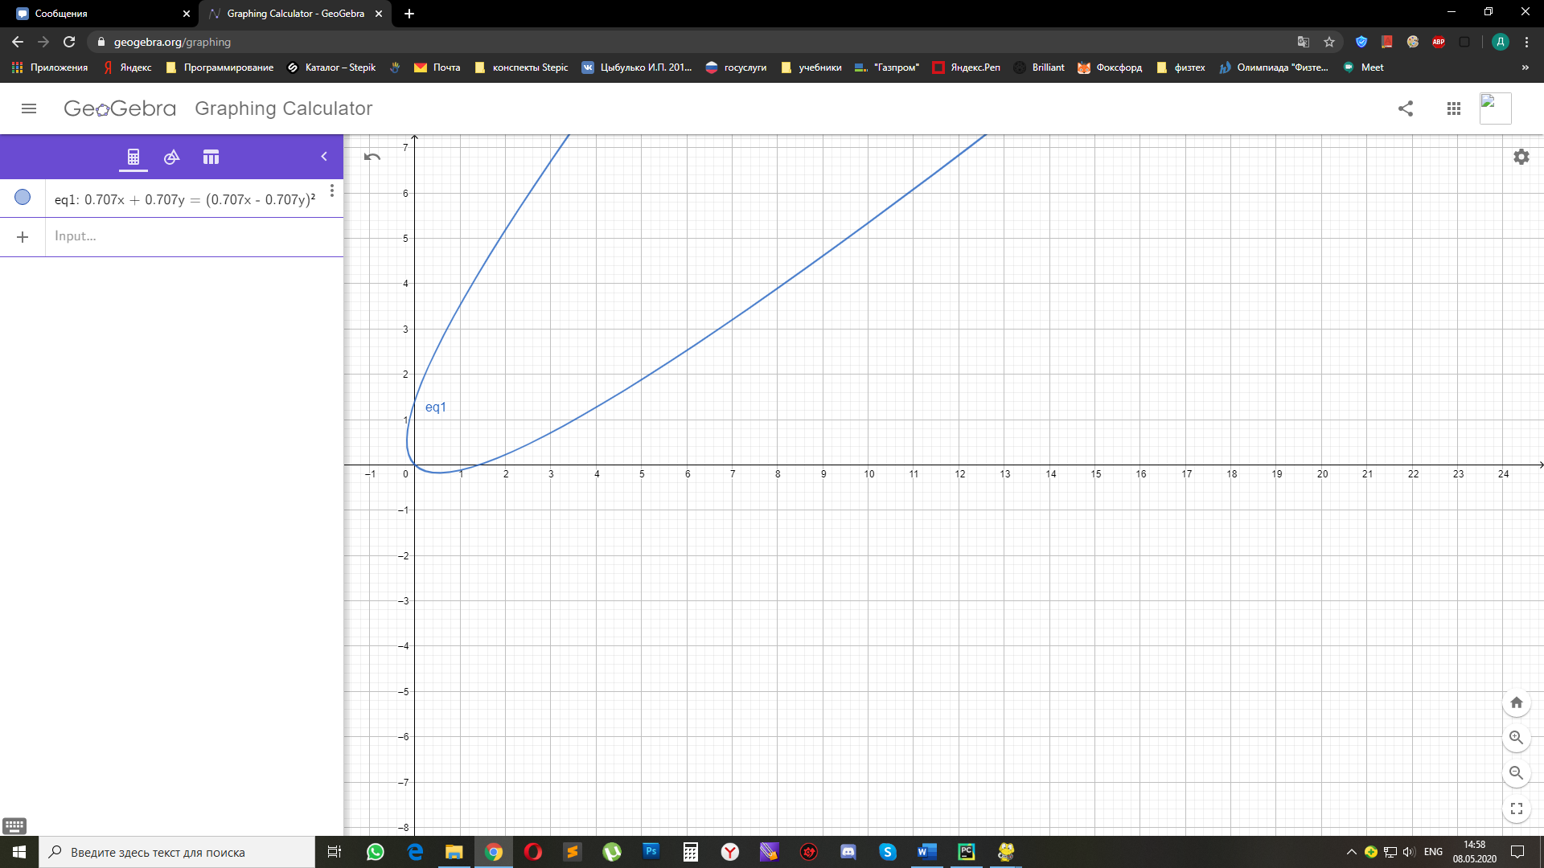Его можно проверить с помощью Geogebra:

Попробуем сделать сдвиг влево, описываемый матрицей: . Так же проверим уравнение с помощью Geogebra:

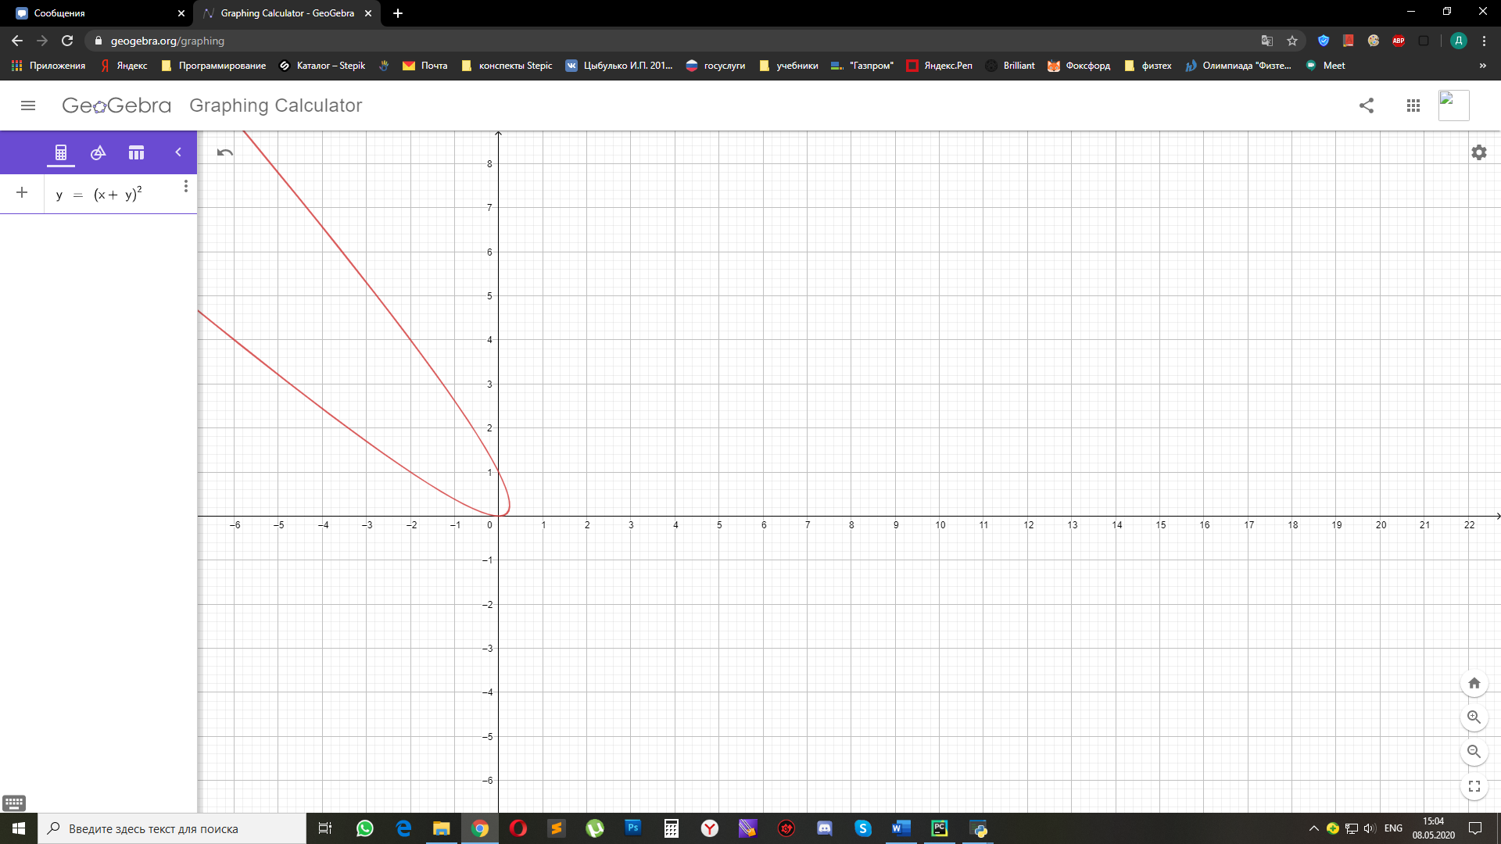

Сборку проекта осуществим с помощью pyinstaller. В терминале в папке проекта введём команду:

pyinstaller -w main.py

В dist/main перенесём файл main_window.ui для корректной работы программы.

Исполняемый файл: dist/main/main.exe

**Итоги:**

В результате получилась программа, с помощью которой можно наглядно изучать линейную алгебру, а также находить уравнения функций, к которым применили линейное преобразование. Проект размещён в репозитории на Github: <https://github.com/Dmitry315/LinearAlgebraViewer>.

Основной сложностью при написании программы было изучение линейной алгебры и вычисление уравнения. Для этого я начал проходить курс дискретной математики на Stepic (1 модуль линейной алгебры), а также серию видео-лекций “ Essence of linear algebra”.

Благодаря работе над проектом я научился работать с библиотеками PyQt5, PyGame, NumPy, а также продвинул знания в математике, изучая линейную алгебру.